 | スキルアップ レッスンシート | 分類 | 計装
 | ①水圧ﾎﾟﾝﾌﾟ（ﾃｽﾄﾎﾟﾝﾌﾟ）の使用方法を知っている | 項目 | 水圧ﾎﾟﾝﾌﾟ
 | ①水圧ﾎﾟﾝﾌﾟ（ﾃｽﾄﾎﾟﾝﾌﾟ）の使用方法を知っている | 作成日 | ２００４年０１月０７日
１．概要
水圧ﾎﾟﾝﾌﾟ（ﾃｽﾄﾎﾟﾝﾌﾟ）は、配管の水圧ﾃｽﾄ・シール液の封入・導圧配管の詰まり貫通に使用する。当所ではシール液の封入・配管の詰まり貫通に使用している。

(１)基本的な使用方法
イ．通常使用する時は｢Ａ｣のバルブは開けておく
ロ．タンクに液を入れ、｢Ｂ｣のバルブを閉めて「レバー」を上下に動かせば、ホースより液が出る。
ハ．液が出ない場合または、｢Ａ｣のバルブを閉めてレバーを動かしても圧がかからない場合は｢Ｃ｣のシリンダー内部にあるボールチャッキが汚れているので、分解清掃する。
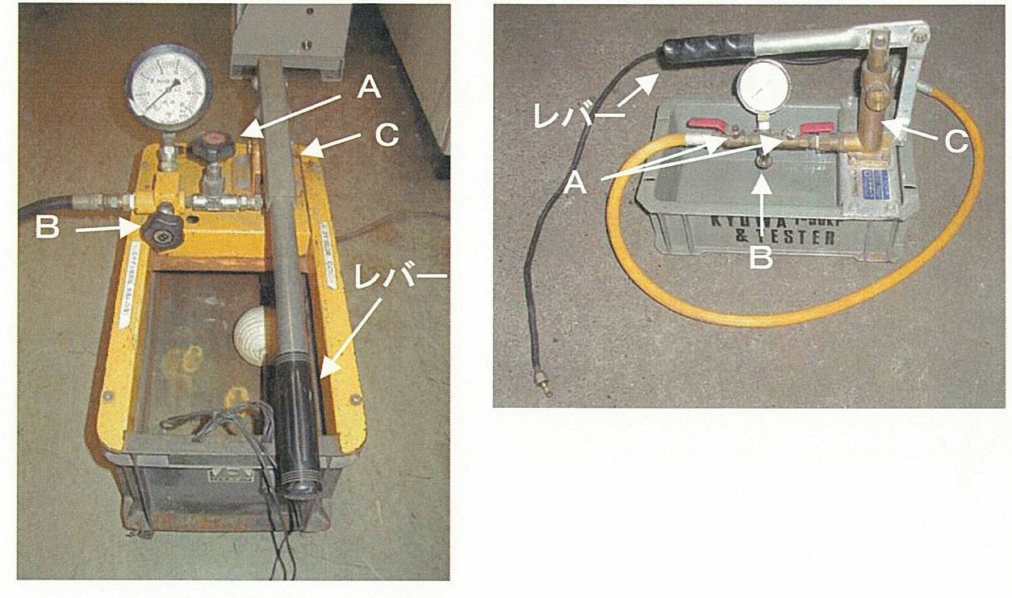

(２)実際の使用方法
イ．シール液封入時の使用方法
ａ．作業前の準備として、取出しバルブを閉め、シールポットのベントプラグより導圧管内の圧を抜く。
ｂ．水圧ポンプホースとドレンノズルをエルボ・ニップル・銅管継手・銅管などを用いて接続する。
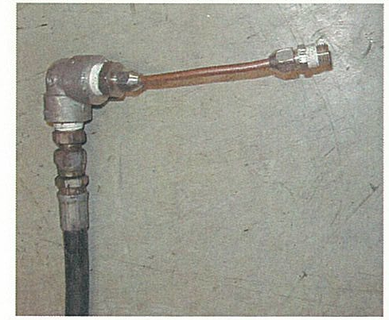
ｃ．水圧ポンプの｢Ｂ｣のバルブを閉め、導圧管のドレン弁を開け、レバーを上下に動かし液を圧送する。シールポットの横のベントプラグから液が出るまで行う。
ｄ．ドレン弁を閉める。

ロ．導圧配管のつまり貫通を行う場合の使用方法
ａ．接続方法はシール液封入時と同じである。
ｂ．過大な圧がかかり伝送器を破損させる恐れがあるので、スリーバルブか手元のバルブを閉めておく。
ｃ．ドレン弁を閉めたままある程度まで圧を上げる。（使用条件により異なる）
ｄ．ドレン弁を開け、一気に液を圧送する。（圧の上げすぎに注意）

ハ．片付け方法
ａ．シール液(エチグリ)を使用した場合、最後に水で通水しておく。(エチグリを使用したままにしておくと、シリンダー内のボールチャッキがベトベトになり、次回使用時に不良になる恐れがあるため)

